(слайд №1)
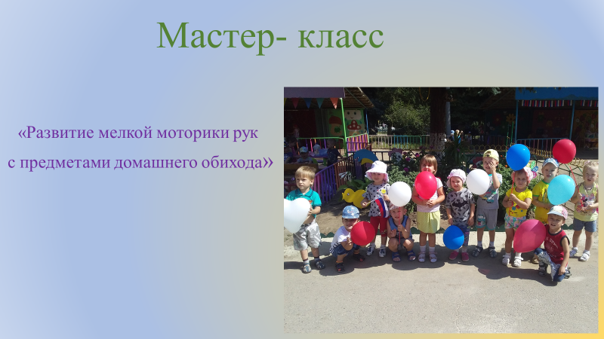
Цель мастер-класса: помочь родителям с минимальными затратами сил и времени осуществлять целенаправленную работу по развитию мелкой моторики и сенсорному развитию детей младшего дошкольного возраста в домашних условиях.
Задачи мастер-класса:
1. познакомить родителей с понятием «моторика»;
2. познакомить с играми и упражнениями, направленными на формирование и развитие мелкой моторики руки, которые можно организовать в домашних условиях;
3. создание условий для укрепления сотрудничества между детским садом и семьей и развития творческих способностей детей и родителей.
(слайд №2)
Мелкая моторика рук – это способность выполнять мелкие и точные движения кистями и пальцами рук в результате скоординированных действий.
Как говорил В. Сухомлинский: «Истоки способностей и дарований детей находятся на кончиках пальцев. От пальцев, образно говоря, идут тончайшие ручейки, которые питают источник творческой мысли»
В последнее время современные родители часто слышат о мелкой моторике и необходимости ее развивать. Почему так важно развитие моторики рук? (рассуждения родителей)
(слайд №3)
Польза мелкой моторики в том, что ребёнок пальчиками ощущает предметы, импульсы от этих ощущений идут в мозг, а центры головного мозга, отвечающие за движения пальчиков располагаются очень близко с центрами, отвечающими за речь.
Следовательно – плодотворное развитие мелкой моторики улучшает речь. Получается, что пока ребёнок работает пальчиками и ручками – активизируются речевые зоны.
На начальном этапе жизни именно мелкая моторика отражает то, как развивается ребенок. Дети с плохо развитой ручной моторикой не успевают за ребятами на занятиях. В раннем возрасте работа по развитию мелкой моторики, должна стать важной частью. От того, как ловко ребенок научится управлять своими пальчиками, зависит его дальнейшее развитие. Развитие мелкой моторики развивает память, внимание и словарный запас.
Предлагаю вашему вниманию игры и упражнения на развитие мелкой моторики, которыми можно заниматься как в детском саду, так и дома.
И сегодня, уважаемые родители, я хочу предложить вам очень простые, но в тоже время очень интересные, а главное познавательные игры, которые Вы можете организовать с детьми прямо на кухне. А самое главное, что такие игры не требуют особой подготовки, а материалом для игр послужит то, что легко найти в доме каждой хозяйки.
Слайд №4
1. Игра «Песочница» на кухне. Возьмите поднос или плоское блюдо с ярким рисунком. Тонким равномерным слоем рассыпьте по подносу любую мелкую крупу. Проведите пальчиком по крупе. Получатся яркие контрастные линии. Позвольте малышу самому нарисовать несколько линий. Затем попробуйте вместе нарисовать какие-нибудь предметы. Такое рисование способствует развитию не только мелкой моторики рук, но и массажирует пальчики Вашего малыша.
(слайд №5) 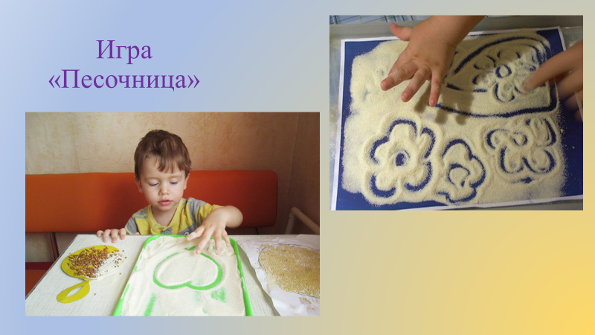

2. Игры с крупами. Дети очень любят игры с крупами, это не только приятные тактильные ощущения и самомассаж, но и возможность немного пошалить. Но здесь очень важно помнить о технике безопасности, ведь мы имеем дело с мелкими частицами. Надо следить, чтобы в ходе игр дети ничего не брали в рот. В глубокую ёмкость нужно насыпать крупу вниз опускаем мелкие киндер игрушки. Ребенку можно предложить найти игрушки.
Так же можно смешать крупы в одну емкость и предложить ребёнку отделить ее. Для этой игру лучше брать фасоль и горох. Так мы развиваем не только моторику, но и сенсорику!
(слайд №6) 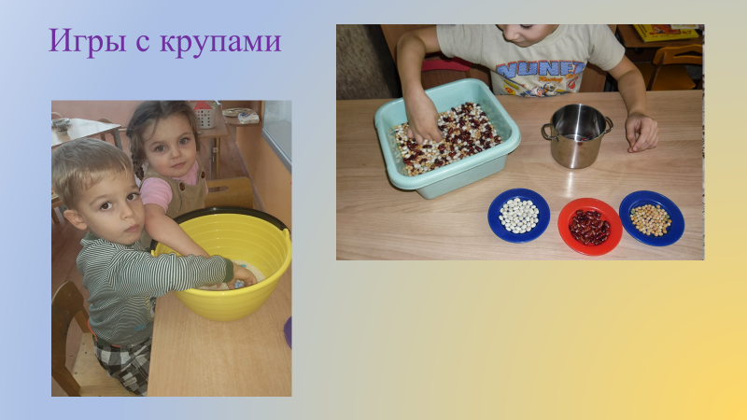

3. Игры с бусинами, макаронами
Отлично развивает руку разнообразное нанизывание. Нанизывать можно все, что нанизывается: пуговицы, бусы, рожки и макароны, сушки и т. п.
(слайд №7)
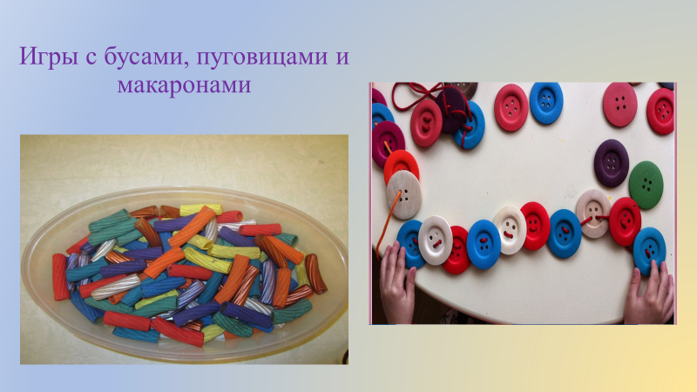
4. Игры с прищепками - разноцветные бельевые прищепки - это готовый тренажер. Многократное повторение движения разжимания- сжимания с усилием дает отличную тренировку пальчикам рук. Необходимо научить ребенка брать прищепки тремя пальцами и прикреплять их к картинке, тарелке, к любой поверхности. 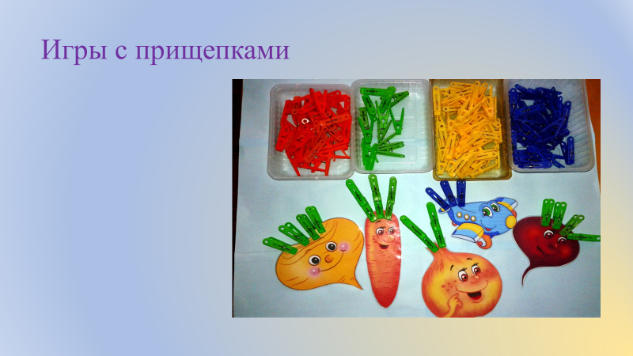

Практическая часть мастер-класса.
Родителям предлагается собрать бусы из макарон. Проводим артикуляционное упражнения с палочками.

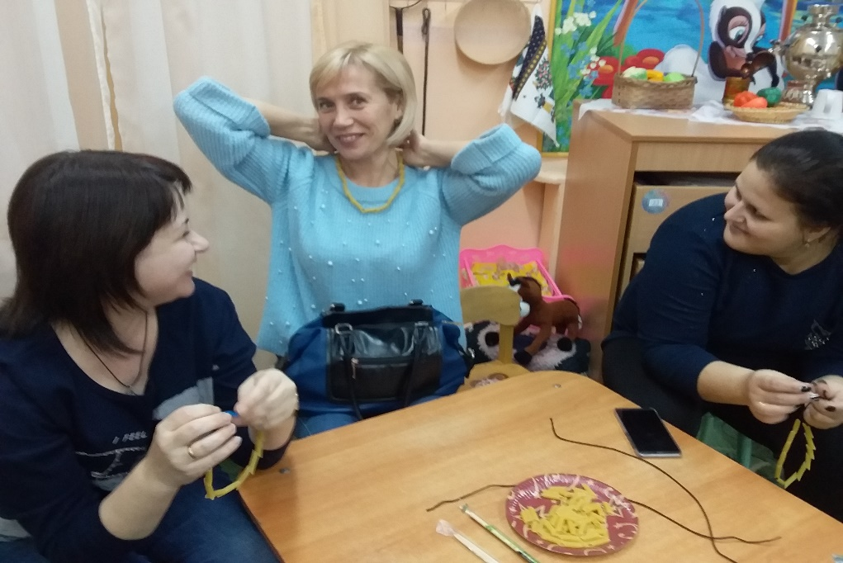
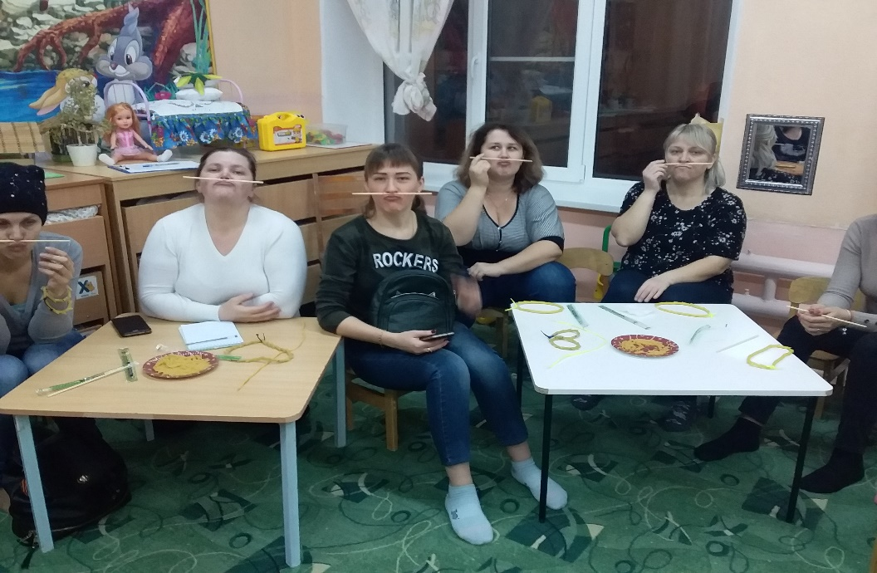
(слайд №8)
Сегодня мы познакомили Вас лишь с малой частью того, чем Вы можете занять Ваш досуг с ребёнком дома. Я вручаю каждому участнику буклеты «Нетрадиционные методы работы с детьми дома по развитию мелкой моторики рук». Включайте свою фантазию. Побуждайте ребенка к игре, насколько возможно, играйте с малышом в развивающие и веселые игры. Участвуйте в игровом процессе. Это будет отличным способом для установления более прочной связи между Вами и Вашим ребенком!

